6. Тестирование
Тестирование – процесс выполнения программы или иная деятельность, осуществляемая с целью выявления факта наличия ошибок.
Цель тестирования – обнаружение различных ошибок при минимальных затратах времени и денег.
Тестирование является одним из этапов жизненного цикла программного изделия, направленным на повышение качественных характеристик.
Для тестирования разработанного модуля выбираем метод «черного ящика», т.к., хотя у нас имеется код разрабатываемого модуля, выполнить трассировку в работающем дистанционно лабораторном практикуме отдельного участка выполнения проверки не представляется возможным. Метод «черного ящика» предполагает известность входных и выходных данных.
Добавим в дистанционный практикум по программированию новую задачу. В качестве внешнего проверяющего сервера будет выступать сервер acm.sgu.ru. Пусть это будет самая простая задачка на сложение двух чисел под номером 100. Отправим несколько решений это задачи, войдя в систему под обычным пользователем.
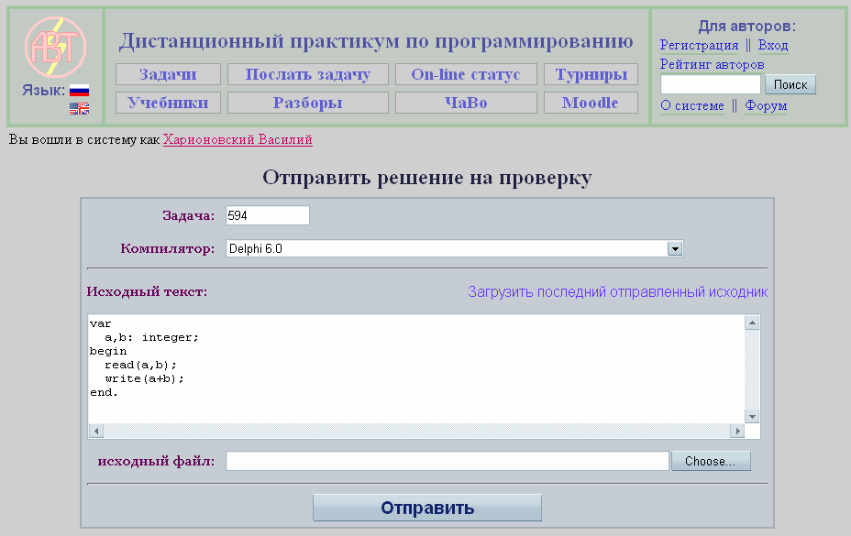
Рис. 6.1 – Отправка решения на проверку
1. Сначала отправим верное решение. Результат представлен на рис. 6.2.
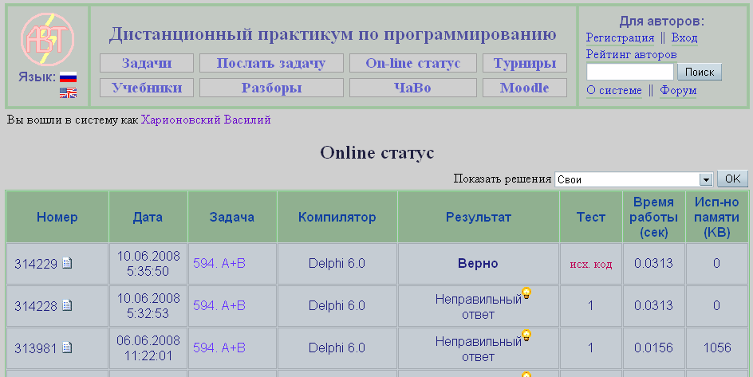
Рис. 6.2 – Верное решение на сервере ДЛП
Проверим работу программы – посмотрим результат проверки решения на внешнем сервере (рис. 6.3).
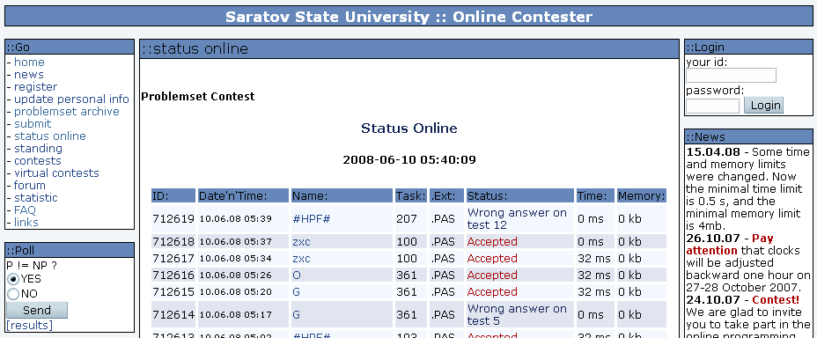
Рис. 6.3 – Верное решение на сервере acm.sgu.ru
2. Отправим решение, содержащее в себе синтаксическую ошибку. Ответ дистанционного практикума по программированию кафедры АВТ (рис. 6.4) сравним с ответом сервера acm.sgu.ru (рис. 6.5).
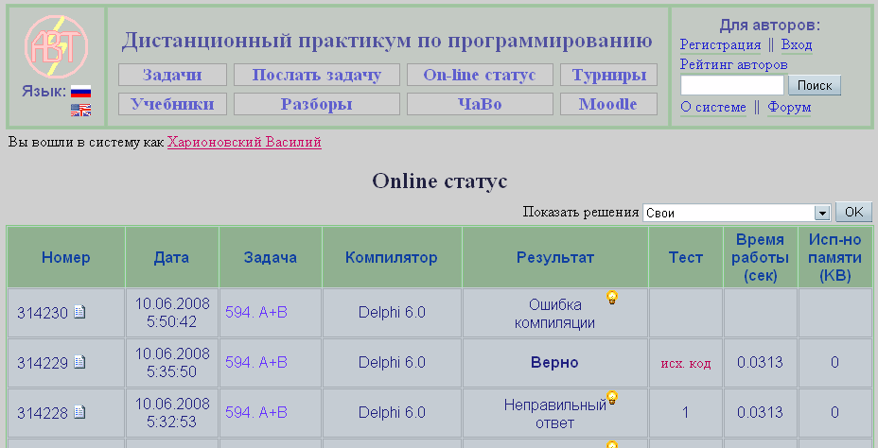
Рис. 6.4 – Ошибка компиляции на сервере ДЛП
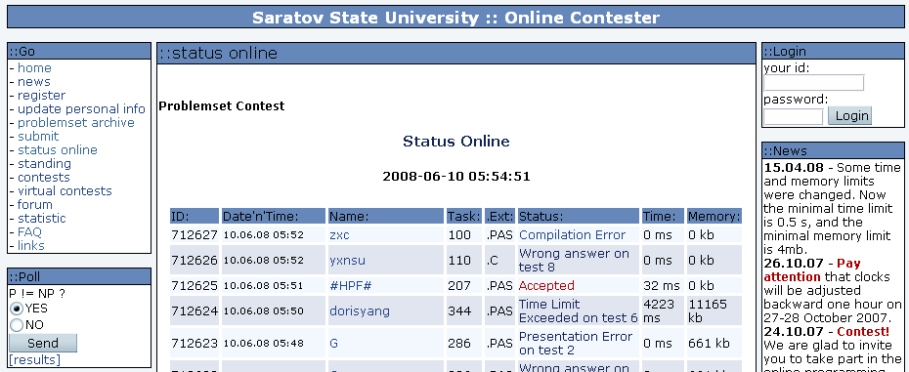
Рис. 6.5 – Ошибка компиляции на сервере acm.sgu.ru
3. Отправим решение, выдающее неверный ответ (рис. 6.6):
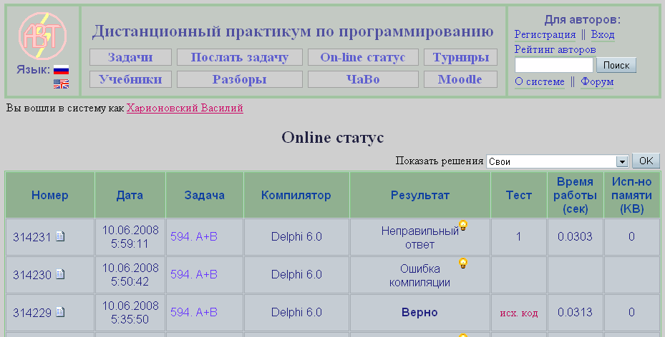
Рис. 6.6 – Неверное решение на сервере ДЛП
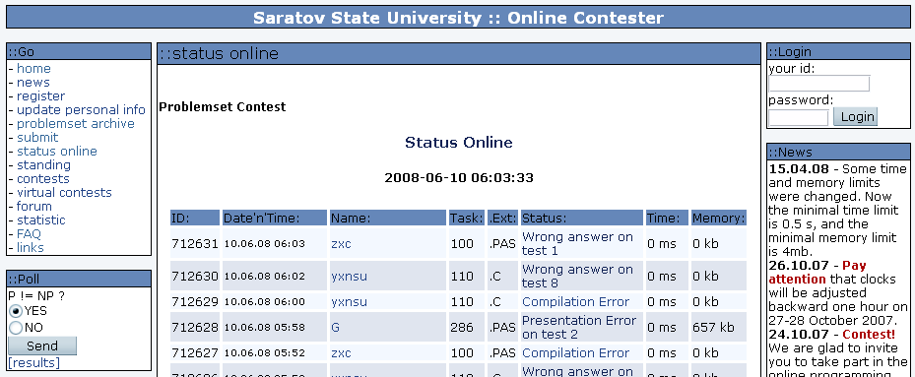
Рис. 6.7 – Неверное решение на сервере acm.sgu.ru
Ответы системы совпадают с ответами внешнего проверяющего сервера и адекватно отражают выполняемые действия пользователя, следовательно, поставленная при проектировании цель достигнута и доказано соответствие системы предъявленным требованиям.

